**21.04 Дизайн і технології.**

**Тема. Летить мій вітрильник.**

**Мета:** формування ключових та предметної проектно-технологічної компетентностей, необхідних для розв’язання життєвих проблем у взаємодії з іншими, культурного й національного самовираження, виконання елементарних графічних зображень; добір матеріалів за їх властивостями; читання інструкційних карток із зображеннями для поетапного виготовлення виробу.

Хід уроку

Альбом «Маленький трудівничок» с.70-71.

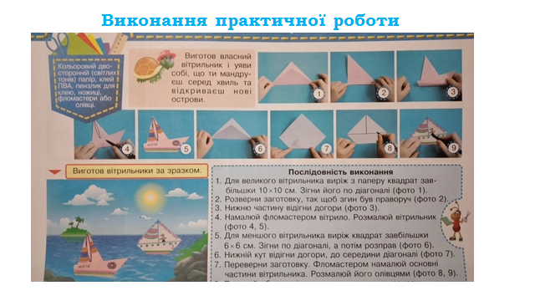

У виготовленні вітрильника тобі допоможе перегляд майстер-класу:

<https://www.youtube.com/watch?v=DepCZehyxZg>

Готову роботу надсилай на вайбер або Human.